**TRƯỜNG CAO ĐẲNG FPT POLYTECHNIC**

**🕮**

**ASSIGNMENT**

MÔN HỌC :Trực Quan Dữ Liệu Python

MÃ MÔN : DAT 206

Báo Cáo Bài Tập môn Học

**Sinh viên thực hiện :**  *Trần Gia Lạc*

**MSSV :** *Ps31064*

**Giảng viên hướng dẫn :** Trần Văn Huy

**Mục Lục**

MÔ TẢ: 3

GIAI ĐOẠN 1 3

**-** Trực quan hóa phân phối của số ca nhiễm trong toàn bộ thời gian quan sát. 3

**-** Phân tích xu hướng tăng/giảm của số ca nhiễm qua từng thời kỳ. Xác định xu hướng dài hạn của dịch bệnh trên toàn thế giới hoặc theo từng khu vực. 4

**-** Trực quan hóa mùa vụ hoặc xu hướng lặp lại hàng năm của số ca tử vong. Xác định liệu có sự biến đổi theo mùa trong dịch bệnh không. 5

Y1-02: 8

**-** Hiển thị xu hướng tăng/giảm của số ca nhiễm theo từng ngày/tháng. Phân tích biến động của dữ liệu trong thời gian dài. 8

**-** Phân tích xu hướng tăng/giảm của số ca nhiễm qua từng thời kỳ. Xác định xu hướng dài hạn của dịch bệnh trên toàn thế giới hoặc theo từng khu vực. 8

**-** Trực quan hóa mùa vụ hoặc xu hướng lặp lại hàng năm của số ca tử vong. Xác định liệu có sự biến đổi theo mùa trong dịch bệnh không. 9

Y1_03: 10

**-** Phân tích phân phối của tỷ lệ ca phục hồi so với tổng số ca nhiễm. So sánh tỷ lệ phục hồi giữa các quốc gia hoặc khu vực. 10

**-** Trực quan hóa xu hướng tăng/giảm của số ca nhiễm trong các khu vực cụ thể. So sánh sự biến động của dịch bệnh giữa các khu vực. 11

# MÔ TẢ:

Dữ liệu COVID-19 đã được sử dụng trong dự án này để trực quan hóa thông tin về

tình hình dịch bệnh trên toàn cầu thông qua ngôn ngữ lập trình Python.

Mục tiêu của dự án là tạo ra một hệ thống trực quan dữ liệu linh hoạt và dễ sử dụng,

giúp người dùng có cái nhìn tổng quan và chi tiết về tình hình dịch bệnh COVID-19

trên toàn thế giới. Dự án được chia thành hai giai đoạn chính, mỗi giai đoạn tập trung

vào việc khám phá và trình bày dữ liệu một cách chi tiết và hiệu quả.

Trong giai đoạn đầu tiên, dữ liệu cơ bản về COVID-19 đã được khám phá và trực

quan hóa thông qua các biểu đồ histogram, box plot, density plot, time plot, trend và

seasonality plot. Nhờ vào các biểu đồ này, người dùng có thể dễ dàng nhận biết xu

hướng tăng/giảm, phân phối dữ liệu và sự biến động của dịch bệnh qua thời gian.

Ở giai đoạn thứ hai, từ những nền tảng đã xây dựng ở giai đoạn trước, tiếp tục tạo ra

các trình bày trực quan nâng cao với tính tương tác. Các biểu đồ violin, heatmap,

radial plot cùng với biểu đồ tương tác và biểu đồ địa lý đã được sử dụng để cung cấp

cái nhìn sâu hơn và tích hợp thông tin chi tiết về sự phân bố của dịch bệnh và tốc độ

lây lan trên toàn thế giới và từng khu vực cụ thể.

# **GIAI ĐOẠN 1**

Y1-01

* Trực quan hóa phân phối của số ca nhiễm trong toàn bộ thời gian quan sát.

**Bài làm:**

* Phân tích xu hướng tăng/giảm của số ca nhiễm qua từng thời kỳ. Xác định xu hướng dài hạn của dịch bệnh trên toàn thế giới hoặc theo từng khu vực.

**Bài làm:**

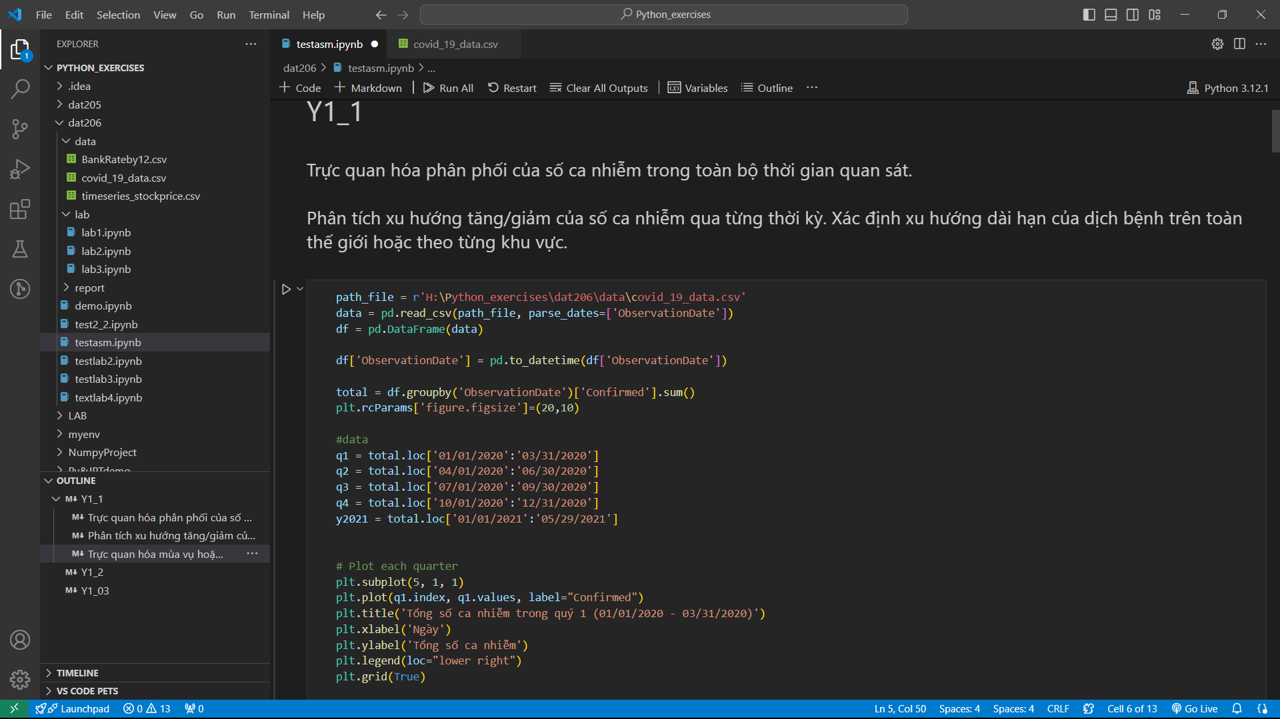

* Trực quan hóa mùa vụ hoặc xu hướng lặp lại hàng năm của số ca tử vong. Xác định liệu có sự biến đổi theo mùa trong dịch bệnh không.

**Bài làm:**

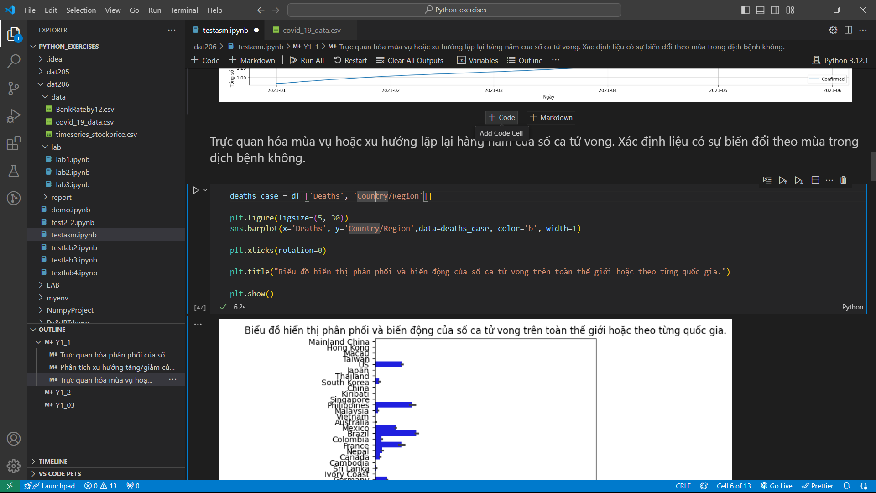

## Y1-02:

* Hiển thị xu hướng tăng/giảm của số ca nhiễm theo từng ngày/tháng. Phân tích biến động của dữ liệu trong thời gian dài.

**Bài làm:**

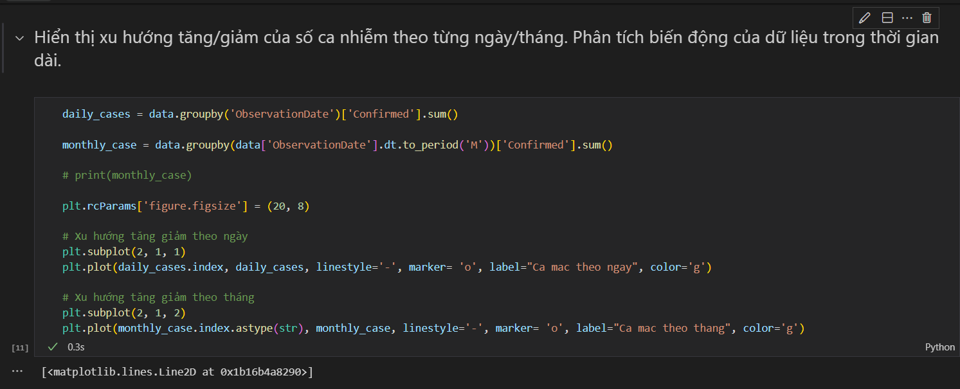

* Phân tích xu hướng tăng/giảm của số ca nhiễm qua từng thời kỳ. Xác định xu hướng dài hạn của dịch bệnh trên toàn thế giới hoặc theo từng khu vực.

**Bài làm:**

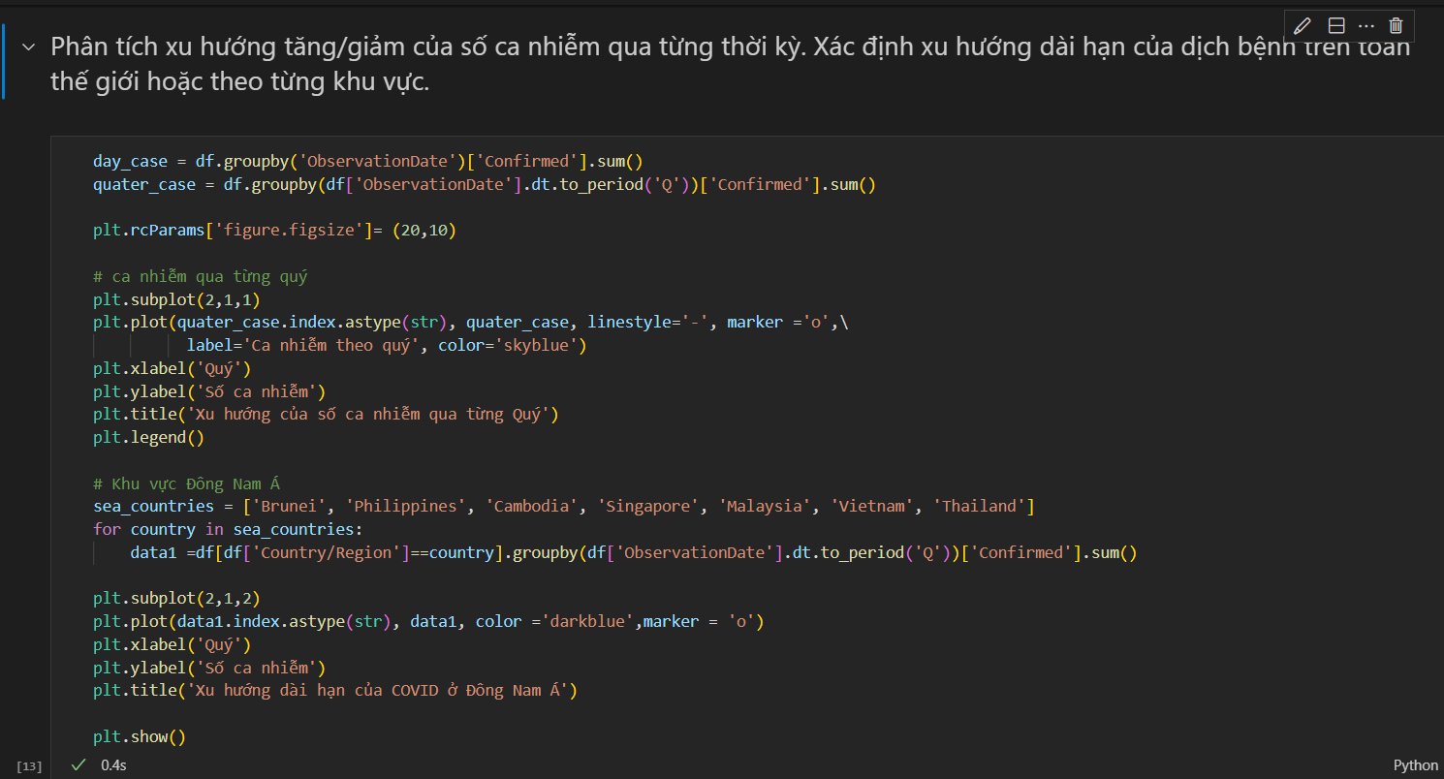

* Trực quan hóa mùa vụ hoặc xu hướng lặp lại hàng năm của số ca tử vong. Xác định liệu có sự biến đổi theo mùa trong dịch bệnh không.

**Bài làm:**

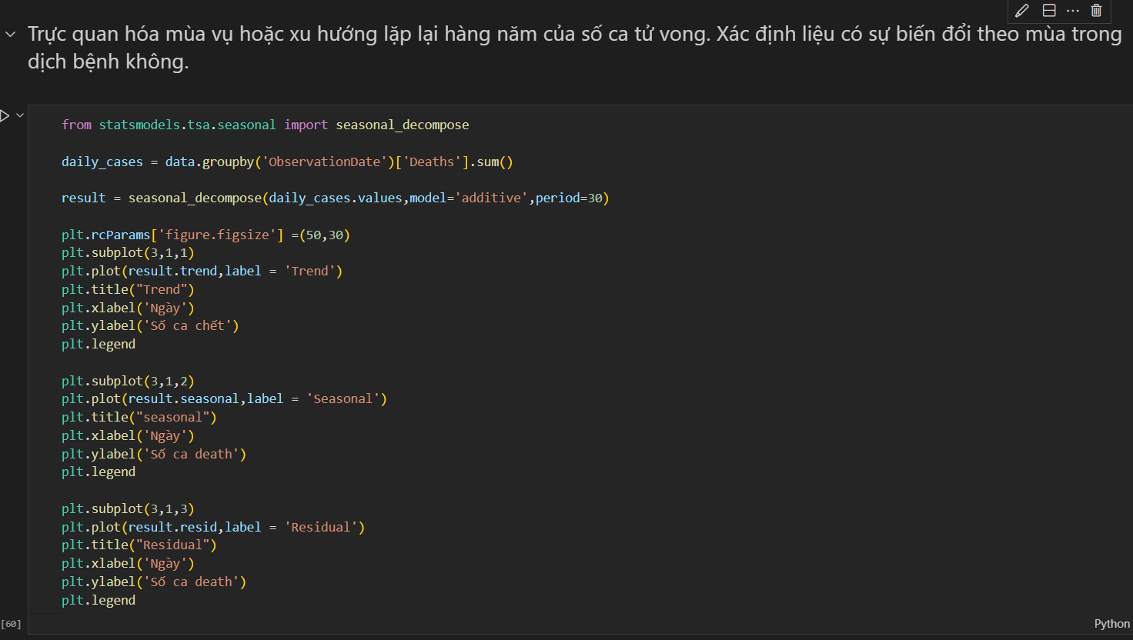

## Y1_03:

* Phân tích phân phối của tỷ lệ ca phục hồi so với tổng số ca nhiễm. So sánh tỷ lệ phục hồi giữa các quốc gia hoặc khu vực.

**Bài làm:**

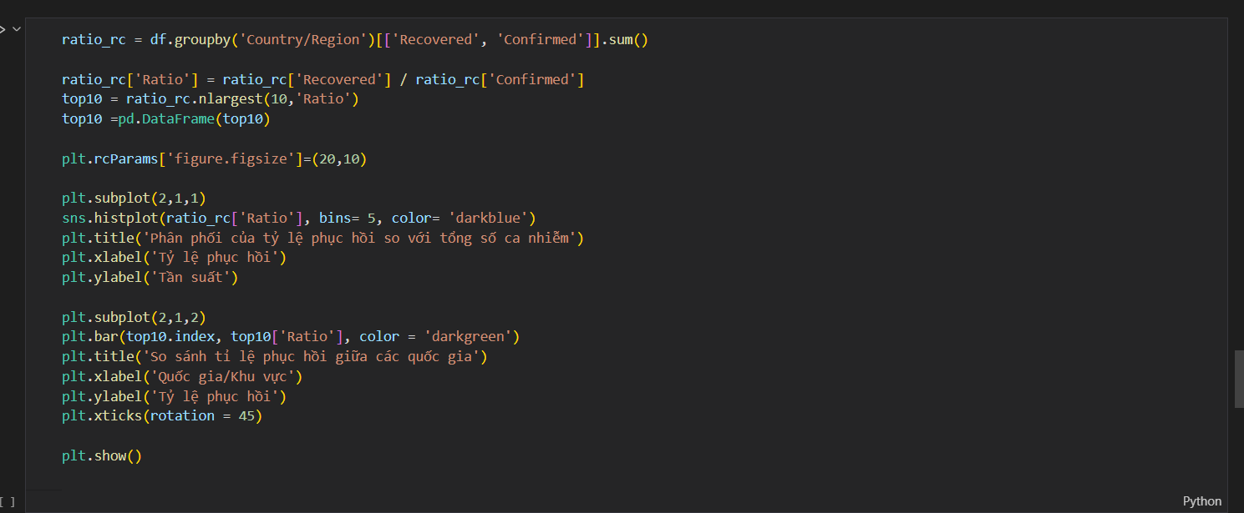

* Trực quan hóa xu hướng tăng/giảm của số ca nhiễm trong các khu vực cụ thể. So sánh sự biến động của dịch bệnh giữa các khu vực.

**Bài làm:**



